本年度の活動内容（800字程度）
本校は、「よく考える子、思いやりのある子、じょうぶな子」を学校理念として、ユネスコスクールが重点的に取り組む3つの分野を通して、他者を思いやり、自然や社会に対しての関わり方を考え、実行する力の育成を目標とした。具体的には、①地域の文化財や世界遺産についての学習、②地域の環境保全に係わる学習、③人権にかかわる学習、④食育にかかわる学習を行った。
- 地域の文化財や世界遺産についての学習
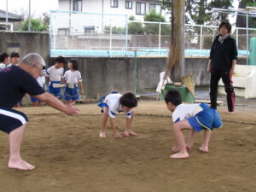
２年生で「まちたんけん」を実施し、相撲と関わりの深い「日本三大辻（土俵）」がある地域の神社を見学した。さらに２学期の体育では全学年で「相撲学習」を行い、講師の方から相撲の礼儀や取組などについて学ぶことができた。また、４年生では藤岡市の世界遺産「高山社」の見学を行い、郷土の高山社が果たした役割や世界遺産として登録された経緯などについて現地で学んだ。
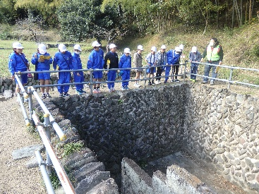
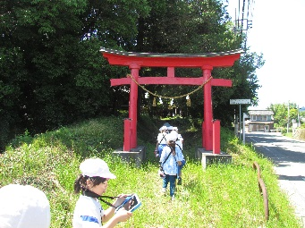

- 地域の環境保全に係わる学習
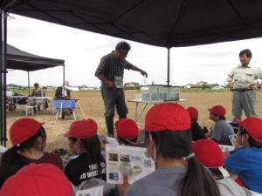
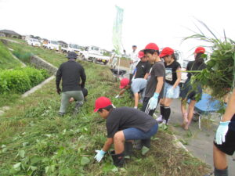
本校区内に流れる笹川（旧笹川）には、群馬県動物レッドリストで絶滅危惧１類に指定されている「ヤリタナゴ」が県内で唯一生息している。この笹川の環境保全に取り組む「旧笹川をきれいにする会」の活動に協力する形で、５年生が川の清掃に取り組んだ。ヤリタナゴの生態や笹川の環境を守る意義について事前に学んだ後、「旧笹川をきれいにする会」の方々と一緒に笹川のゴミ拾いや、刈り取った草集めを行った。
- 人権にかかわる学習
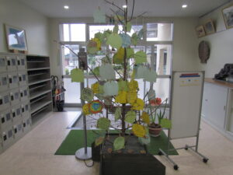
本校では年に２回、「人権集中学習旬間」を設け、他者との関わりについて集中して学習した。まとめとして、全校児童が友だちへの感謝や思いをカードにしたため、「人権の木」につるした。通りかかる児童の多くが、カードをのぞき込む様子が見られた。
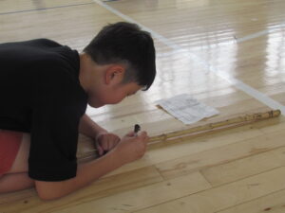
５年生は、校区内にある特別支援学校の子どもたちとの交流学習を年に２回行い、互いの理解を深めた。
５・６年生は、ボランティアの方が手作りの日航機墜落事故慰霊登山用の杖に、慰霊登山の安全を願ってメッセージを書き込む授業を行った。

- 食育にかかわる学習
３年生が地域のトマト農家のビニールハウスを見学し、安心・安全な作物を生産するための苦労や大切さについて、直接話をうかがった。また、お借りした畑を使って、全学年がいろいろな作物を栽培・収穫させてもらい、食べ物に関しての関心を高めた。さらに高学年は収穫した野菜を使い、調理実習を行うことができた。
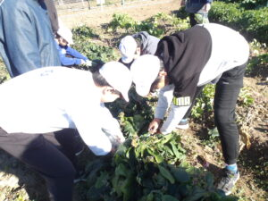
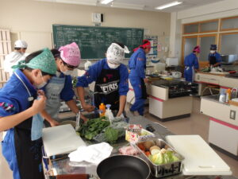

今年度は「早寝・早起き・朝ご飯・朝うんち」をテーマに保健委員会を中心に学校全体で取り組んだ。特に「うんち」について外部講師の方に来ていただき、その大切な役割について話をしてもらった。その後は保健委員会が調べたことを全校に発表したり、毎日の「うんち」チェックを全員が行ったりすることで、大切だという意識をもつことができた。

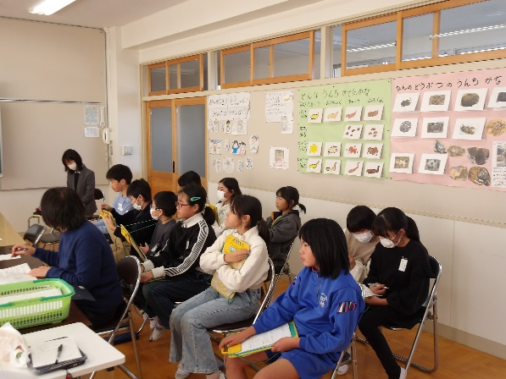
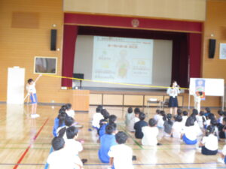

活動計画（200～400字程度）
※2025（令和７）年度の活動計画を記入
・人権集中学習（全学年、年2回を予定、年間を通したテーマを設定して実施）
・地域の文化財見学（まちたんけん：2年）や世界遺産の見学（高山社見学：4年）
・地域の農家見学（3年）と近隣農家の畑を借りて作物栽培・収穫（全学年）
・ヤリタナゴの保護活動（旧笹川の清掃活動：５年）
・福祉体験（視野、体の動き等を制限する高齢者の疑似体験および地域にある老人福祉施設への訪問）（４年）
・県立藤岡特別支援学校との交流（５年）
・相撲学習（校区内にある日本三大相撲辻の一つ土師神社について学び、体育の授業として相撲の実技に取り組む：全学年）

